Ressources archivistiques :

L’ensemble des fonds d’archives conservés aux Archives nationales à Sept-Îles sont accessibles sur Advitam (interface de recherche et de diffusion des Archives nationales).

Suggestions de fonds d’archives susceptibles d’être utilisés dans le cadre de cet appel à projets :

Fonds | Contenus | Descriptions dans Advitam
P70 – Fonds Famille Dufresne, 1910-2009 | Ce fonds contient plusieurs photographies ainsi que des documents qui témoignent du développement minier nord-côtier et des activités de prospection. Les documents sont disponibles pour la consultation sur place dans la salle de référence. | P70  P70,S1  P70,S2
P21– Fonds Compagnie minière IOC, 1954-1990 | Ce fonds contient de superbes photographies du développement de la ville de Sept-Îles, de la construction du chemin de fer reliant Sept-Îles à Schefferville en plus de témoigner des diverses infrastructures de la ville tant minière que domiciliaire. Le fonds contient également une série de cartes et plans relatifs à la construction des installations. Les documents sont disponibles pour consultation sur place uniquement. | P21
P61 – Fonds Joseph-Émile Chabot, | Joseph-Émile Chabot est un photographe qui a usé d’imagination afin d’immortaliser des lieux et des personnages qui ont habité la Côte-Nord entre les années 1920-1930. Il contient des photographies uniques et d’excellente qualité qui permet de s’immerger dans le paysage nord-côtier d’autrefois. Les photographies sont disponibles en ligne dans Advitam. | P61
P48 – Fonds Placide Vigneau, 1842-1926 | Placide Vigneau, conteur, pêcheur et gardien du phare de l’Île-aux-Perroquets a colligé de nombreux témoignages ainsi que diverses informations tant sur Pointe-aux-Esquimaux (Havre-Saint-Pierre), que sur la chasse et la pêche ainsi que sur sa vie comme gardien de phare. Plusieurs des documents contenus dans ce fonds sont disponibles en ligne sur Advitam. | P48

Pour voir une sélection de photographies de chacun de ces fonds, consulter l’annexe 1.

Localisation :

L’œuvre d’art sera installée dans l’espace public occupé par les Archives nationales à Sept-Îles (700, boulevard Laure, bureau 190, Sept-Îles) dans la zone Administration et exposition à proximité de la porte d’entrée principale. Les espaces où il sera possible d’accueillir l’œuvre d’art sont indiqués en bleu et jaune sur le plan suivant. Un de ces deux espaces devra être sélectionné par l’artiste.

Pour l’emplacement en bleu : la superficie au plancher disponible est de 140 cm x 280 cm (39 200 cm²) pour une hauteur d’environ 290 cm.
Cet espace est situé devant une grande fenêtre. Cet endroit pourrait permettre d’observer l’œuvre tant à l’intérieur qu’à l’extérieur de nos locaux.

Pour l’emplacement en jaune : la superficie au plancher disponible est de 130 cm x 460 cm (59 800 cm²) et au mur de 290 cm x 460 cm (133 400 cm²).

Photographies des espaces réservés à l’œuvre d’art :

Emplacement en bleu

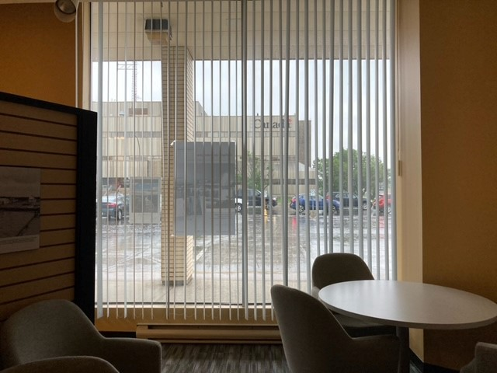 | 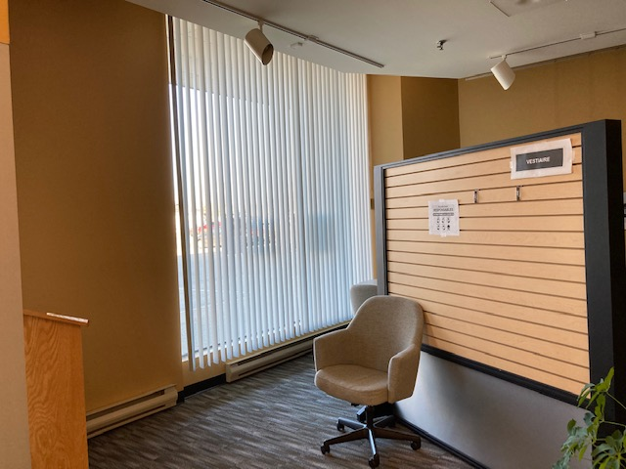

Emplacement en jaune

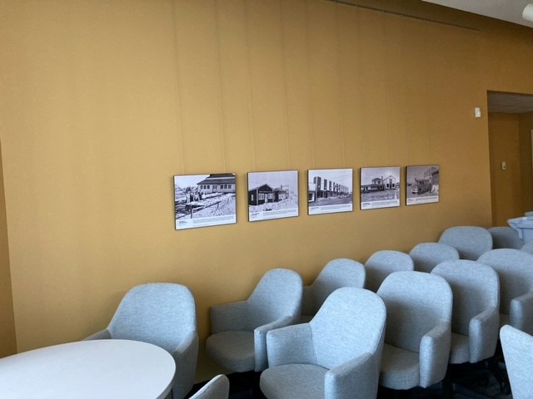 | 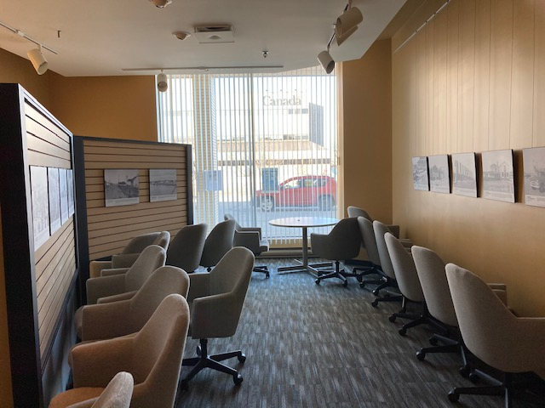

Autres spécifications :

- Prise électrique disponible au mur
- Éclairage sur rail avec contrôle par gradateur
- Système de rail disponible pour l’espace jaune

Coordonnées de l’archiviste à contacter :

Danielle Saucier
Archiviste-coordonnatrice
Direction des régions
Bibliothèque et Archives nationales du Québec

Archives nationales à Sept-Îles
700, boul. Laure, bureau 190
Sept-Îles (Québec) G4R 1Y1
Téléphone : 418 964-8434, poste 6315
Télécopieur : 418 964-8500
danielle.saucier@banq.qc.ca

ANNEXE 1 : Exemples de documents tirés des sources documentaires

 | 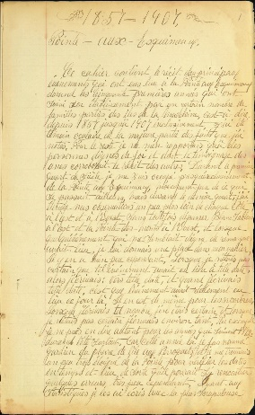
Journal particulier de Placide Vigneau, alors gardien du phare de l’Île-aux-Perroquets (1892)  Source : Fonds Placide Vigneau (vers 1846-1926)  ANQ à Sept-Îles (09N_P48D2.2_1) | Manuscrit de Placide Vigneau, pêcheur, gardien de phare et chroniqueur de Pointe-aux-Esquimaux (Havre-Saint-Pierre) (1857-1926)  Source : Fonds Placide Vigneau (vers 1846-1926)  ANQ à Sept-Îles (09N_P48D2.1_0006)
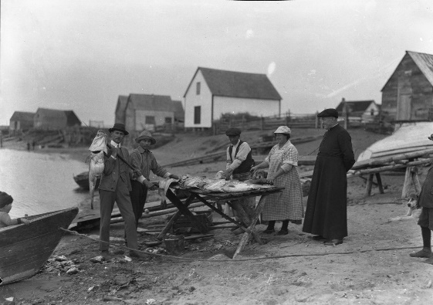 | 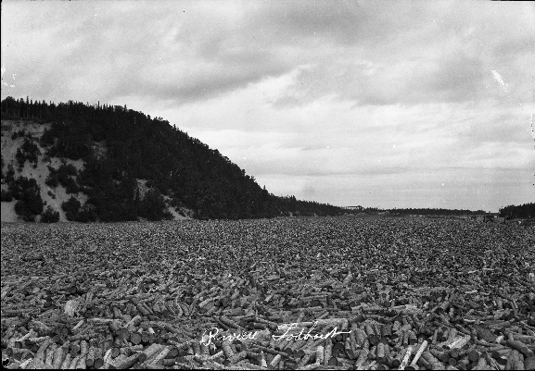
Tranchage de la morue à Rivière-au-Tonnerre (1920-1930)  Source : Fonds Joseph-Émile Chabot  ANQ à Sept-Îles (09N_P61S1P32) | Billots de bois sur la Rivière Godbout (1920-1930)  Source : Fonds Joseph-Émile Chabot  ANQ à Sept-Îles (09N_P61S1P40)
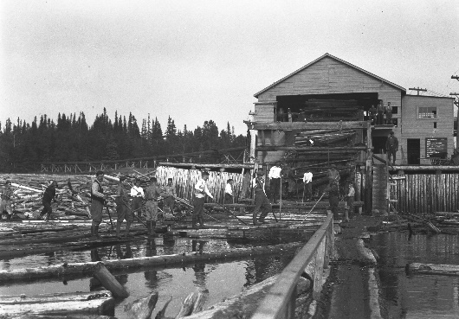 | 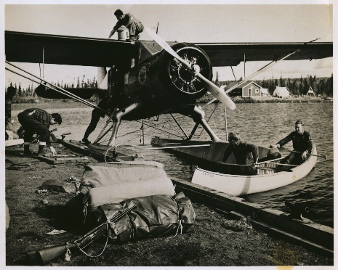
Travailleurs forestiers à la scierie de Shelter Bay (Port-Cartier) (1920-1930)  Source : Fonds Joseph-Émile Chabot  ANQ à Sept-Îles (09N_P61S1P89) | Arrivée des explorateurs miniers de la Labrador Mining & Exploration Co. À Burn Creek au nord de l’actuelle ville de Schefferville (1947-1949)  Source : Fonds Famille Dufresne  ANQ à Sept-Îles (09N_P70S2SS2SSS2D4P98)
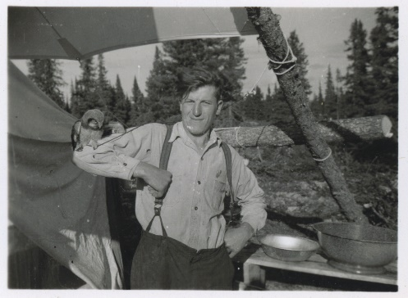 | 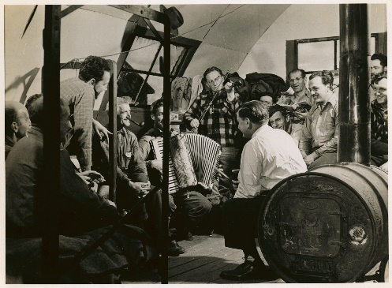
Explorateur minier au campement de Burnt Creek accompagné par une chouette (1947-1949)  Source : Fonds Famille Dufresne  ANQ à Sept-Îles (09N_P70S2SS2SSS2D4P20) | Moment de plaisir au campement de Burnt Creek (1947-1949)  Source : Fonds Famille Dufresne  BAnQ Rouyn-Noranda (09N_P70S2SS2SSS2D4P111)

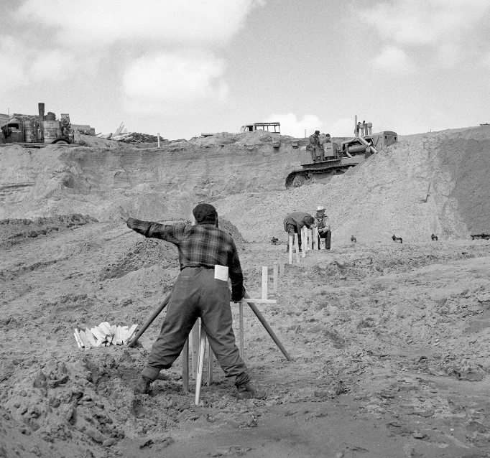 | 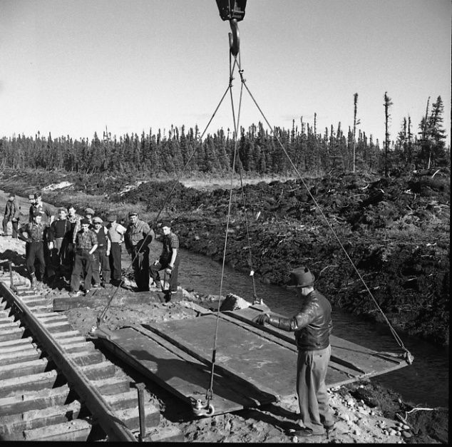
Ingénieur au site de déchargement du minerai de fer  (9 juillet 1952)  Source : Fonds Compagnie minière IOC  ANQ à Sept-Îles (09N_P21,2344) | Travaux sur la ligne de chemin de fer pour le transport du minerai de Schefferville à Sept-Îles, vers 1953  Source : Fonds Companie minière IOC  ANQ à Sept-Îles (09N_P21)
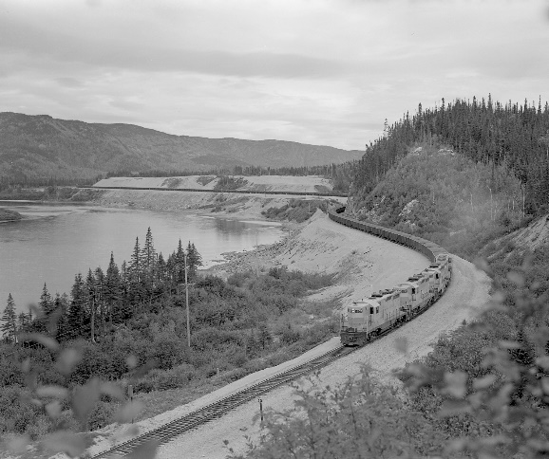 | 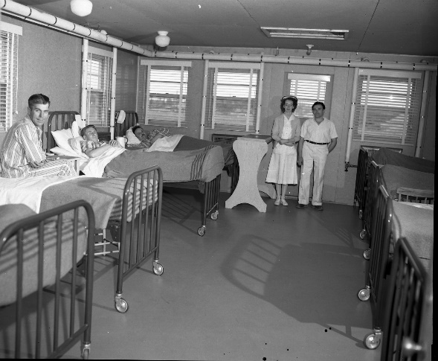
Train de minerai de fer au mille 18 (24 septembre 1963)  Source : Fonds Compagnie minière IOC  ANQ à Sept-Îles (P21,M-3033) | Patient et personnel infirmier à l’hôpital du 3 mille, vers 1961 Source : Fonds Compagnie minière IOC  ANQ à Sept-Îles (09N_P21)

